厦门4.0系统查询问题

厦门4.0系统污染源监控模块经常出现查询数据缓慢的情况。

进入页面时系统默认显示第一家废水企业一周的历史数据，最长需要6-7分钟才能显示数据，

之后查询企业数据也有相同情况，不论查询数据时间跨度长短。

实时、分钟、小时、日数据切换查询时页面缓慢，最长需要6-7分钟才能显示数据。

重新启动tomcat后情况会有所好转。

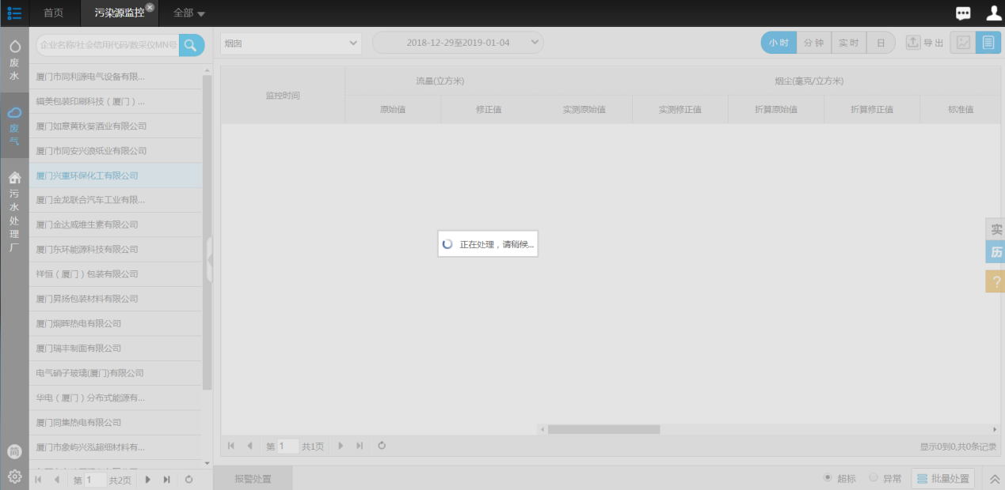

程序占用资源情况如下，内存占用在400-700MB左右。

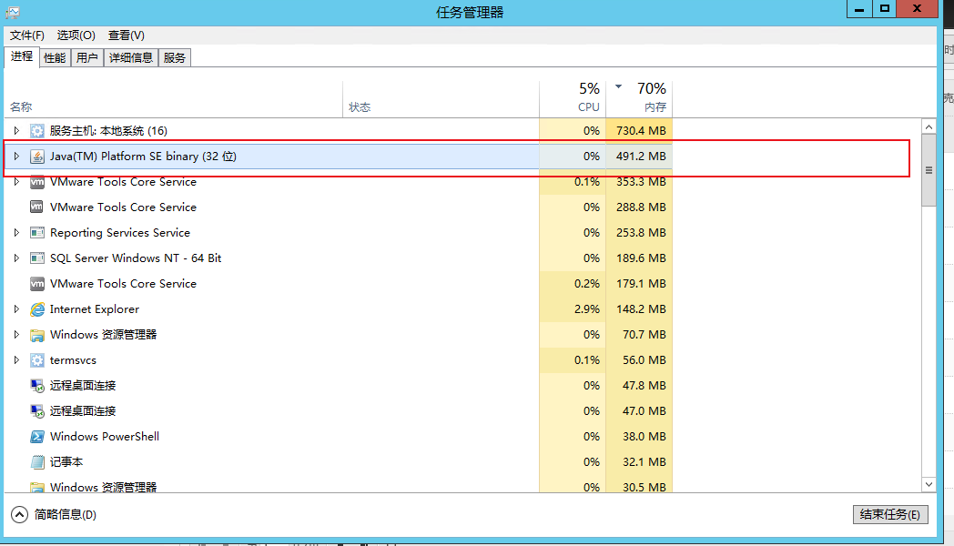

远程方式：数据库服务器（10.23.86.74）

绑定环保专网IP-10.158.48.24 administrator hbj sa joy77889900

应用服务器（10.23.86.75）

绑定环保专网IP-10.158.48.25 administrator xmepi.org123.com

外网：222.76.242.47:1167 administrator xmepi.org123.com

通讯、交换服务器 （10.23.86.76）

绑定环保专网IP-10.158.48.26 administrator hbj

<http://222.76.242.47:8888/jointos/app/AppMain!index.page>

xmzm 111